**Aprendizajes formativos post pandemia por COVID-19 aplicados a posgrados: adoptando el modelo de la semipresencialidad en la Maestría en Apicultura Tropical**

**Post-pandemic Formative Learnings from COVID-19 Applied to Graduate Programs: Adopting the Blended Learning Model in the Master's Degree in Tropical Apiculture**

Paola Hernández-Ching[1]

Universidad Nacional

Heredia, Costa Rica

[paola.hernandez.ching@una.cr](mailto:paola.hernandez.ching@una.cr)

Luis-Alejandro Sánchez-Chaves[2]

Universidad Nacional

Heredia, Costa Rica

[luis.sanchez.chaves@una.cr](mailto:luis.sanchez.chaves@una.cr)

Rafael Calderón-Fallas[3]

Universidad Nacional

Heredia, Costa Rica

[rafael.calderon.fallas@una.cr](mailto:rafael.calderon.fallas@una.cr)

DOI: http://dx.doi.org/10.22458/caes.v15i2.5567

Volumen 15, Número 2

30 de noviembre de 2024

pp. 134-169

Recibido: 01 de marzo de 2024

Aprobado: 01 de julio de 2024

**Resumen:** La Maestría en Apicultura Tropical (MAT) del Centro de Investigaciones Apícolas Tropicales (CINAT) de la Universidad Nacional (UNA) se enfoca en la formación especializada en apicultura en la región mesoamericana. Originalmente impartida de manera presencial, el programa utilizaba métodos prácticos de campo y laboratorio, y colabora con productores y sectores gubernamentales. Siempre buscando evidenciar la calidad, se acredita con la Agencia Centroamericana de Acreditación de Postgrado (ACAP). La pandemia por COVID-19 impulsa la transición a un modelo semipresencial para facilitar el acceso a los estudiantes y reducir costos, combinando enseñanza presencial y virtual. Esta modalidad aprovecha la tecnología para personalizar el aprendizaje, promover la autonomía y desarrollar habilidades digitales en un entorno colaborativo.

Este artículo presenta una investigación de tipo cualitativa que analiza los aprendizajes formativos post pandemia aplicados MAT. A través de un estudio de caso que incluye la aplicación de entrevistas y revisión documental, se exploran las adaptaciones metodológicas y tecnológicas implementadas durante y después de la pandemia, enfocadas en la transición hacia modelos semipresenciales y su impacto en la calidad educativa del programa.

**Palabras clave:** enseñanza semipresencial, educación tecno pedagógica, acreditación en programas de posgrado

**Abstract:** The Master's in Tropical Apiculture (MAT) at the Tropical Beekeeping Research Center (CINAT) of the National University (UNA) focuses on specialized training in apiculture in the Mesoamerican region. Initially offered in a face-to-face format, the program uses practical field and laboratory methods and collaborated with producers and government sectors. Always seeking quality, it was accredited by the Central American Accreditation Agency for Postgraduate Studies (ACAP). The COVID-19 pandemic drives the transition to a blended learning model to facilitate access to students and reduce costs, combining in-person and virtual teaching. This modality leverages technology to personalize learning, promote autonomy, and develop digital skills in a collaborative environment.

This article presents a qualitative study that analyzes the formative learnings post-pandemic applied to the MAT. Through a case study that includes interviews and document review, it explores the methodological and technological adaptations implemented during and after the pandemic, focusing on the transition to blended learning models and their impact on the educational quality of the program.

**Keyword:** Blended learning, Technology-enhanced education, accreditation in graduate programs

1. **Introducción**

La Maestría en Apicultura Tropical (MAT), como programa académico de postgrado del Centro de Investigaciones Apícolas Tropicales (CINAT) de la Universidad Nacional (UNA), atiende una demanda de formación especializada en el estudio de las abejas, la apicultura y la meliponicultura tropicales, con énfasis en la región mesoamericana. Desde un inicio, se abordaron estos objetos de estudio bajo un programa de formación profesional en modalidad presencial, se incorporaron una riqueza de métodos de enseñanza y aprendizaje fundamentados en un modelo de aprendizaje, donde la mediación pedagógica involucraba mucho trabajo práctico de campo y de laboratorio. Con lo anterior, se fomentó el contacto directo con las abejas y su entorno, además de las visiones y aprendizajes de productores, empresas, sectores gubernamentales y gremios relacionados con la actividad, de forma tal que se articuló una construcción participativa del conocimiento.

También, este programa se caracteriza, por incorporar en su gestión, la búsqueda permanente por certificar su calidad y es así como desde un inicio, se realizan autoevaluaciones internas con la guía y apoyo de la Vicerrectoría de Docencia y otras instancias institucionales. Esta práctica en la gestión permite buscar la acreditación del programa y de acuerdo con criterios y discusiones a lo interno de la institución, se considera que los más apropiado era certificar la calidad con una agencia de acreditación regional, debido a que la oferta estaba enfocada en formación con estudiantes de la región y no exclusivamente nacionales. De esta forma se recurre a la (ACAP) paraacreditar el programa según su modelo (ACAP, 2018, p. 20).

Como hallazgo de este proceso de acreditación y derivado de consultas a las personas estudiantes y graduadas, se determina que un factor clave para propiciar el ingreso y minimizar costos a nuevas personas candidatas que requieren ingresar a la MAT, fue brindar el programa en modalidad virtual o híbrida. Ante esta prerrogativa, el posgrado inicia un proceso de reflexión e investigación interna, que permita un cambio en la modalidad hacia una de tipo semipresencial (Sánchez et al., 2024).

Este cambio también se acentúa por la situación de crisis sanitaria declarada con la enfermedad COVID-19 (Coronavirus: SARS – CoV-2) detectada en Costa Rica el 06 de marzo de 2020, que se convierte un factor determinante para concretar esta modificación y consolidar una oferta semipresencial. Bajo esa situación de crisis sanitaria, la mayoría de los programas académicos docentes en la Universidad Nacional deben adaptarse y responder al entorno, y acorde con directrices institucionales se adecúa el plan de estudios de la MAT para asegurar su oferta bajo criterios de excepcionalidad, donde se incorpora en primera instancia a una mediación educativa con presencialidad remota con el uso de medios tecnológicos para el desarrollo de la oferta académica. El Consejo Académico de la Universidad Nacional (CONSACA, 2022) define esta modalidad como una adaptación de la presencialidad, en la que el aprendizaje se desarrolla en entornos virtuales y que implementa actividades y sesiones sincrónicas y asincrónicas con tareas, recursos y acciones de diversa naturaleza. Lo anterior fue un proceso similar, aunque con diferencias sutiles en su modo de implementación y denominación al que se desarrolla en diversos países e instituciones (Acosta et al*.*, 2020).

Posterior a la crisis sanitaria y producto de un proceso de revisión interna en la MAT, se considera oportuno ofertar el programa en modalidad semipresencial. Esta modalidad de mediación pedagógica combina elementos de enseñanza presencial y a distancia o virtuales, lo cual permite la interacción docente - estudiante, fomenta a estos últimos tener un mayor control sobre el aprendizaje y adaptarse en forma autónoma a sus propios ritmos e intereses. Además, se le ha definido como un enfoque educativo que utiliza la tecnología y las herramientas digitales para complementar y enriquecer la enseñanza presencial.

Esta caracterización permite personalizar el aprendizaje, ya que la persona docente puede ajustar sus estrategias de enseñanza a las necesidades y requerimientos de cada estudiante. Del mismo modo, se promueve el desarrollo de habilidades digitales y se fomenta el aprendizaje autónomo en entornos colaborativos. Bajo la modalidad propuesta, el estudiantado puede acceder a recursos en línea, participar en actividades interactivas y comunicarse con sus compañeros y profesores usando plataformas o aplicaciones digitales. La modalidad también se ha definido como mixta o *blended learning* y se enfoca en la combinación de la presencialidad con los procesos de enseñanza-aprendizaje en entornos virtuales. Pedagógicamente se fundamente en el constructivismo, ya que permite al estudiantado construir su aprendizaje en un entorno colaborativo, en donde las tecnologías informáticas de comunicación son los medios de interrelación para la generación de conocimiento a partir de enseñanzas previas (Gómez, 2017).

El problema principal de esta investigación radica en cómo la MAT debe adaptarse rápidamente a los desafíos impuestos por la pandemia de COVID-19, lo que convirtió inmediatamente a esta amenaza en una oportunidad. La necesidad de mantener la calidad educativa en un entorno de incertidumbre y limitaciones obliga al programa a implementar cambios metodológicos significativos, lo que plantea la pregunta de: qué aprendizajes y estrategias se derivan de esta experiencia para mejorar la enseñanza y el aprendizaje en futuros contextos educativos.

1. **Contextualización de la MAT**

La MAT es el programa docente del CINAT de la UNA, que surge ante la necesidad de formar profesionales idóneos en apicultura y meliponicultura moderna, integrando los conocimientos técnicos, sociales y económicos con la producción, así como los relacionados con el aporte vital que realizan las abejas en la polinización de la flora silvestre, los cultivos agrícolas y su impacto en la conservación de los bosques tropicales (Sánchez et al., 2023). Dentro de los objetivos rectores del posgrado están generar conocimiento, experiencias, vínculos internos y externos, redes de colaboración y producción académica que fortalezca el proceso de enseñanza- aprendizaje y la formación integral de las personas estudiantes, tanto nacionales como internacionales. Es así como en el 2004, el Consejo Nacional de Rectores, a través de la Oficina de Planificación de la Educación Superior emite el dictamen positivo del posgrado (CONARE/OPES, 2004) e inicia en enero del 2005 la primera promoción, con seis estudiantes provenientes de países como Costa Rica, Panamá y El Salvador. Actualmente la MAT, cuenta con IX cohortes y ha graduado a 52 profesionales en apicultura tropical, con representantes de 10 países[4].

La sostenibilidad del programa deriva tanto del cobro de pago de colegiatura de los estudiantes (Consejo Universitario, 2022, p. 5) como de los acuerdos específicos entre el posgrado y el CINAT, los cuales aportan una estructura robusta al programa mediante el uso de recursos logísticos, tales como vehículos para giras, apiarios y meliponarios, laboratorios debidamente equipados, recursos tecnológicos, el personal docente especializado para impartir los cursos del posgrado, así como tiempo parcial de personal administrativo. Las líneas que orientan la investigación, docencia y extensión se revierten de documentos rectores como el Plan Institucional de Mediano Plazo 2023-2027, los Objetivos para el Desarrollo Sostenible (ODS) y se plasman las acciones para el cumplimiento en el Plan Operativo Anual del instituto. Estos componentes se complementan a través de la implementación del modelo de autoevaluación orientado hacia la mejora continua del posgrado, tal y como se detallan en la figura 1.

**Figura 1**

*Componentes centrales para la gestión de la MAT*

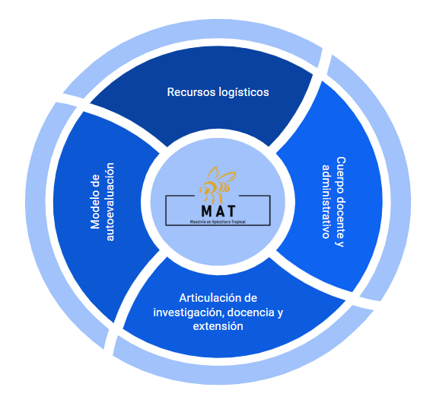

*Nota*. Los ejes de apoyo a la gestión están en concordancia con los documentos rectores a nivel institucional. Fuente: elaboración propia, 2024.

1. **Autoevaluación continua en la MAT como eje transformador hacia la calidad y la mejora continua**

Desde sus inicios, hace alrededor de 20 años, el posgrado ha procurado generar acciones valorativas de reflexión interna como mecanismos para retroalimentar positivamente su gestión. Lo anterior deriva en la necesidad de identificar un modelo con vigencia internacional que le permitiera certificar este proceso de mejora y que, además, aportara herramientas pertinentes para identificar áreas emergentes en las que la maestría pudiera implementar mejoras en la gestión. Esta característica deseada hacia un enfoque global de la evaluación se sustenta en la composición internacional del estudiantado y en la variedad de organizaciones en las que se insertaran a laborar.

Con esto, se acoge el modelo de evaluación de ACAP y desde los distintos componentes[5], subcomponentes, cómo estos se planifican y cuáles son los mecanismos utilizados internamente para medir y visibilizar los resultados, se alcanzan las ponderaciones que representan el nivel de madurez en cada uno de los componentes (ACAP, 2018, p.10).

Mediante un riguroso proceso deevaluación interna y con el apoyo del equipo asesor de la Vicerrectoría de Docencia de la Universidad Nacional, la MAT inicia el proceso de autoevaluación en el 2011 y recibe la primera acreditación en agosto del 2012. Esta designación fue otorgada por un periodo inicial de tres años, al alcanzar un nivel de categoría gestionado en la ponderación global de los componentes evaluados. La acreditación obtenida constituye un ejemplo a nivel institucional, al ser el primer posgrado en la Universidad Nacional en obtener una acreditación por parte de ACAP.

Posteriormente, la agencia inicia con la revisión del Manual de Acreditación y notifica al posgrado que, en virtud de este proceso, se extiende el plazo de la acreditación hasta el 2016. En el año siguiente y una vez aprobada la nueva versión de la Guía de Autoevaluación, ACAP extiende la invitación a la maestría para optar por una segunda acreditación, solicitud que fue acogida a lo interno del posgrado, la cual presenta el informe correspondiente, sustentado en una recopilación amplia y pertinente de evidencias físicas y digitales, así como en la formulación del plan de mejoramiento con las acciones realizadas al periodo 2018.  Con la visita en el 2019 del Equipo de Evaluación Externa (EEE) y la incorporación de las recomendaciones emitidas de la evaluación al Plan de Mejoramiento, la Agencia otorga ese mismo año la segunda acreditación a la MAT por un periodo de cinco años, considerando el periodo 2020 a 2024. Durante el 2022, se realiza la visita de evaluación de medio periodo por parte del par evaluador, con el objetivo de dar seguimiento a las actividades plasmadas en el Plan de Mejoramiento.

A mayo del 2024, la MAT gestiona ante la agencia el nuevo informe de autoevaluación para optar por la tercera acreditación. En esta oportunidad, los resultados alcanzados denotan un nivel de madurez alto, donde en todas las categorías prevalece la valoración positiva de los indicadores, superior al 90% del cumplimiento, lo que demuestra el compromiso por acentuar y consolidar las fortalezas identificadas. La figura 2 detalla los momentos del proceso de acreditación.

**Figura 2**

*Cronología de los distintos momentos del proceso de acreditación*

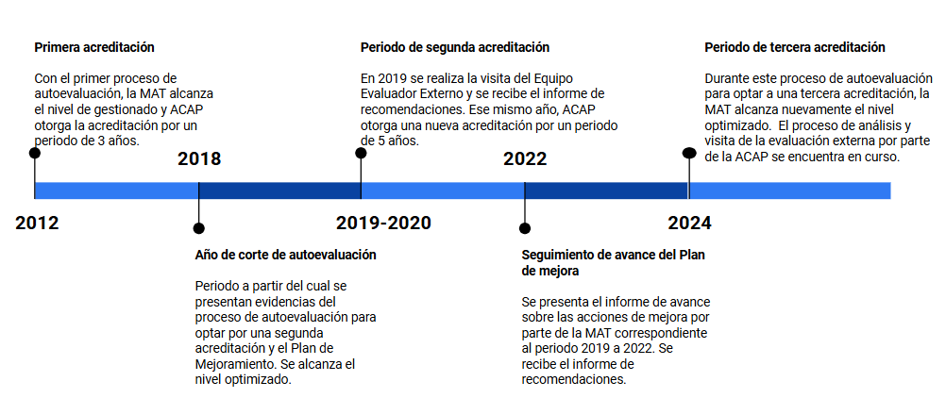

*Nota*. Luego de 12 años de acreditación, la MAT acentúa su compromiso con la calidad y la mejora continua. Fuente: elaboración propia, 2024.

1. **Acciones de contingencia realizadas por la MAT durante la pandemia**

La VIII cohorte de la MAT inicia el ciclo lectivo en el primer trimestre del 2020 con nueve estudiantes provenientes de cuatro países diferentes.

Para ese momento, los medios de comunicación a nivel internacional dan cuenta de un virus que estaba afectando letalmente a la población, una epidemia que la Organización Mundial de la Salud (OMS) había clasificado como emergencia de salud pública en enero del 2020. Dos meses después, esta misma organización le asignaría la categoría de pandemia tras llegar a 118 mil los casos de personas contagiadas (OPS, 2020).

En Costa Rica se despliegan las alertas sobre las medidas sanitarias señaladas por el Ministerio de Salud (MINSA) para atender la situación de emergencia por el COVID-19, las cuales se incrementaron con el reporte del primer caso en Costa Rica, el 06 de marzo del 2020. Estas acciones de contingencia culminan con el cierre total de actividades en el país para dar inicio al periodo de cuarentena, que se extiende hasta el 17 de agosto del 2022. (Rojas et al., 2020).

Paralelamente, la Universidad Nacional emite las primeras pautas con las cuales solicitan la no presencialidad en los distintos recintos universitarios e insta a continuar desarrollando la acción sustantiva y administrativa de apoyo a la docencia con actividades no presenciales, lo que incentiva la continuidad de las actividades docentes mediante la adopción de la mediación pedagógica en entornos virtuales.

Con una amplia oferta de seminarios y talleres en formato virtual, impartido por personas expertas locales e internacionales, la UNA incentiva el uso de herramientas tecno pedagógicas para adaptar los recursos áulicos en la modalidad de presencialidad remota.

De manera paralela, la dirección del CINAT realiza el 18 de marzo del 2020 una Asamblea de Unidad, ampliada con la participación de todo el personal docente, administrativo y estudiantil para analizar las acciones a tomar por parte del instituto ante la enfermedad COVID-19. Las principales interrogantes formuladas por las personas participantes se focalizaron en conocer: si se iba a dar continuidad a la promoción en curso, cuáles serían las alternativas para aplicar las pruebas, trabajo o giras pendientes del trimestre y, además, si se mantendrán las mismas fechas del calendario universitario para el reporte de calificaciones.

Estas fueron las interrogantes más comunes en otras unidades académicas de la UNA, las autoridades universitarias solicitan completar el documento denominado *Matriz para el plan de transición al uso de herramientas tecnológicas para el apoyo a la presencialidad remota*, la cual consideraba el mapeo de la población estudiantil con problemas de conectividad o acceso a internet, si alguna persona dentro de esta población presenta discapacidad en materia auditiva, visual o motora, la descripción de los cambios en las actividades incluidas en el programa original de cada curso donde se incorporase y adicional, la propuesta a implementar y el recurso pedagógico a utilizar de manera supletoria, procurando la menor afectación posible para las personas estudiantes.

Asimismo, tanto el personal docente como administrativo fortalece sus conocimientos mediante la participación en distintos procesos formativos sobre entornos virtuales de aprendizaje. La figura 3 muestra un detalle de las temáticas recibidas.

**Figura 3**

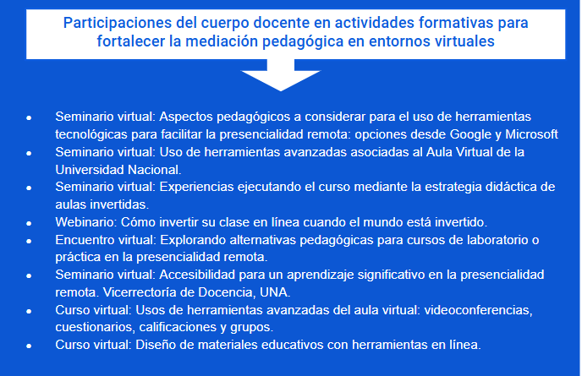

Nota: Tomado de Plan Operativo Anual, CINAT, 2020-2021.

Parte de las acciones de mejoramiento consideran la importancia de socializar experiencias en el abordaje de problemáticas, lecciones aprendidas, así como compartir casos de éxito o situaciones acontecidas relevantes en el quehacer docente. En el marco del I Encuentro de Innovación Académica celebrado el 06 de octubre en modalidad virtual y organizado por la Vicerrectoría de Docencia de la UNA, la MAT presenta tres ejemplos de adaptaciones metodológicas implementadas en los cursos de la VIII promoción. El primer caso hace referencia a la materia *APA 705 Análisis de procesos técnicos, económicos y gerenciales del sistema de producción apícola*, el cual se focaliza en analizar los factores que inciden en la estructura productiva de las empresas apícolas, para mejorar la capacidad de producción y gestión. Lo anterior incluye la formulación de proyectos de innovación bajo el modelo de la herramienta Lean Canvas[6], desde el espacio particular del estudiantado, el cual deben presentar ante un panel de personas expertas proveniente del sector productivo, con la intención de convencerles de financiar la idea de innovación expuesta. Para esta propuesta, se invitaron a representantes del sector productivo y académico para que designen mediante una herramienta valorativa las iniciativas ganadoras.

El segundo caso se presenta en el curso *APA 704 Producción apícola, que se divide los contenidos en tres componentes: sanidad, polinización e industrialización*. Específicamente, para el apartado de polinización, la persona docente propuso al estudiantado la búsqueda e identificación de flora melífera presentes en el ambiente donde se debe mantener la cuarentena, fotografiarlas y compartirlas en un Padlet[7] colaborativo, para lo cual se pone a disposición de una guía didáctica que permitiera una efectiva aplicación de los contenidos sobre las distintas características de las flores destinadas a atraer un tipo particular de polinizador. El tercer ejemplo que se muestra hace referencia al lema: si Mahoma no va a montaña, la montaña va a Mahoma, en alusión a que, si el estudiantado no puede movilizarse al aula o laboratorio para realizar un experimento, la estrategia metodológica a implementar consiste en hacerles llegar directamente a la residencia del estudiantado el paquete de materiales e instrucciones de preparación para que realizaran el experimento por sí mismos. Para el caso en particular, con los suministros enviados, se buscaba que la persona estudiante formula un producto de cuidado personal. La figura 4 muestra el detalle con estas experiencias:

**Figura 4**

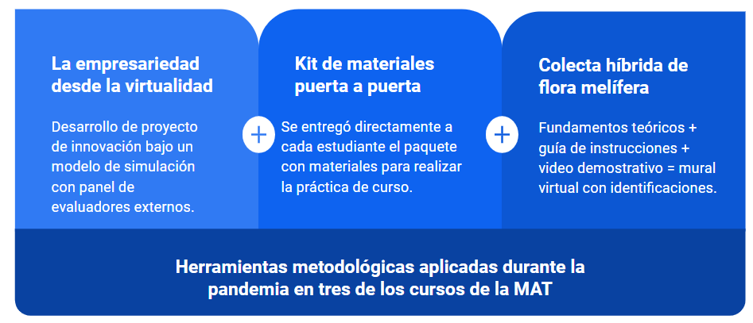

*Nota*. Homologando en proceso adaptativo de las abejas en época de invierno por la escasez de alimento, la MAT potenció sus fortalezas para mantener la calidad en la oferta académica en los cursos de la VIII promoción (Hernández y Sánchez, 2020).

Durante el 2021, se retomaron las clases presenciales, giras de campo y prácticas de laboratorio, siempre atendiendo las recomendaciones de las autoridades sanitarias en lo referente al uso obligatorio de mascarilla, programación de sesiones con grupos reducidos para evitar conglomeraciones y con suficiente disponibilidad de insumos y equipo de limpieza y aseo.

De manera complementaria, la presentación de los trabajos finales, con transmisión en vivo, se divulga ampliamente en las redes sociales del CINAT, tal y como se muestra en la figura 5, procurando la continuidad de las actividades docentes del posgrado, se programa la sesión virtual y abierta al público, la presentación de los trabajos finales de la VIII promoción.

**Figura 5**

*Invitación a la presentación de los trabajos finales de graduación*

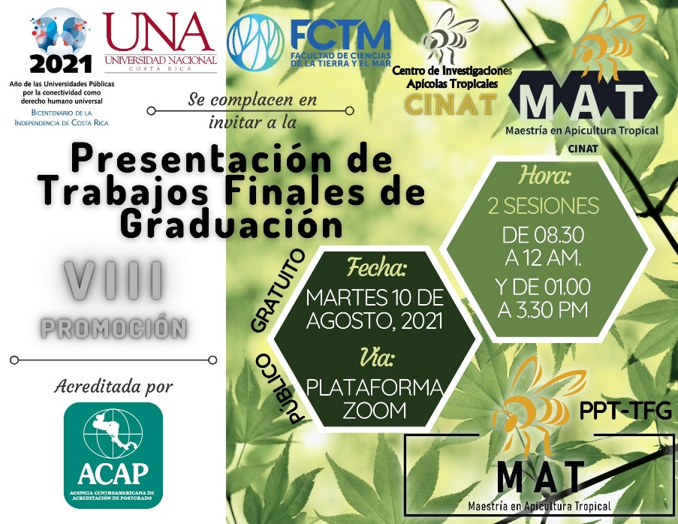

Como parte del proceso de recuperación de lo vivido, se entrevista a la graduada Marianyela Ramírez de la VIII cohorte, quien menciona que al inicio le resulta difícil la transición hacia un modelo de virtualidad, sin embargo, reconoce que,

…al avanzar en los componentes de la malla curricular, identifica ventajas que potencia para desarrollar su trabajo de investigación (Prácticas Apícolas CINAT, 26 de julio 2022).

Por parte del personal docente, se recopila la percepción del académico Dr. Rafael A. Calderón, quien mencionó que,

…en los distintos cursos en los que participa se adapta la estrategia metodológica, de forma tal que no afecte la calidad de los diferentes contenidos (Prácticas Apícolas CINAT, 08 de agosto 2022).

Según los resultados obtenidos de las evaluaciones de curso, durante el 2020 el estudiantado menciona la necesidad de retomar los componentes prácticos, disminuir la duración de las clases virtuales y mejorar la comunicación entre ellos y entre el cuerpo docente, mientras que para el 2021 los resultados muestran una valoración positiva de los cursos, los cuales destacan los esfuerzos para desarrollar componentes prácticos, pero manifiestan la necesidad de generar mayor interacción (Hernández, 2021, p.61-62).

Estas percepciones también se mapean por las autoridades universitarias de la UNA. Precisamente, durante el 2021, la Vicerrectoría de Docencia informa al Consejo Universitario, que se valoren las experiencias positivas alcanzadas al implementar la presencialidad remota en los cursos, para ampliar esta modalidad por un periodo transitorio, en el tanto la universidad diseña la modificación de las diferentes modalidades no presenciales y semipresenciales mediante el apoyo tecnológico, en el marco de las posibilidades de los programas y siempre en beneficio de los procesos de aprendizaje y del estudiantado. Asimismo, manifiesta el compromiso de brindar atención continua al cuerpo docente para el acompañamiento enel proceso de formación para profundizar sobre el tema de integración estratégica de las tecnologías como parte de la mediación pedagógica.

1. **Adoptando la semipresencialidad como modelo de aprendizaje en la MAT**

Con la valoración positiva del Consejo Universitario de la UNA, la MAT lleva a cabo un proceso de análisis y evaluación, a fin de incorporar las lecciones aprendidas durante la pandemia en el desarrollo de los cursos, así como la integración de herramientas metodológicas y tecnológicas para facilitar el modelo de semipresencialidad, sin realizar un cambio profundo a la malla curricular.

Formalizar este proceso involucra el desarrollo de talleres con el cuerpo docente, del cual surgen tres principales componentes orientadores:

1. Ofertar el posgrado con un año en modalidad virtual sincrónica y el siguiente año presencial, de forma tal que la persona estudiante (nacional e internacional) perciba un ahorro considerable en los costos de manutención al no tener que desplazarse al CINAT.
2. Analizar los cursos a impartirse completamente en modalidad virtual, en donde incluso existan componentes prácticos que el estudiantado pueda desarrollar desde el lugar o país en el que se encuentre cursando el posgrado.
3. Con lo anterior, se determina que solo seis cursos tienen esta versatilidad, y para cumplir los requerimientos de los dos puntos anteriores, el posgrado debe trasladar el inicio del primer trimestre como era lo tradicional, al II trimestre del calendario institucional.

De esta forma, se adapta el calendario con seis cursos virtuales sincrónicos, que se complementaron con ejecución de prácticas y/o ejercicios asincrónicos en los dos trimestres calendarizados para el primer año de ejecución del posgrado. Estos cursos en sus contenidos y actividades programáticas se caracterizan por tener mayores contenidos teóricos, lo cual posibilitaba su mediación bajo esta modalidad propuesta. Además, algunas actividades formativas participativas o prácticas de campo las pueden ejecutar las personas estudiantes de manera asincrónica, o bien, con la supervisión del docente, compartiendo e integrando los resultados en herramientas de construcción colaborativa como el Aula Virtual institucional, Google Drive, Padlet, Coggle.it[8], Google Jamboard[9], entre otras. De esta manera, las TIC conforman nuevos retos educativos, promueven que el profesorado asuma un nuevo rol en la generación de conocimiento, cambiando su papel tradicional de transmisor, a un nuevo rol en el proceso de enseñanza, facilitando y orientando al estudiantado a construir su propio conocimiento y aportando a la construcción conjunta del mismo (Armas-Alba y Alonso-Rodríguez, 2021).

Los restantes siete cursos que conforman la malla curricular se mantienen bajo la modalidad presencial, debido a su naturaleza, en donde hay más cumplimiento de objetivos y actividades que involucran trabajo en el laboratorio, giras de campo, manejo de apiarios y meliponarios y contacto de experiencias directas con personas productoras o comunidades.

Consecuente con lo anterior, la MAT organiza a nivel interno un Consejo de Gestión Académico deliberativo, en donde se somete a aprobación la solicitud de autorización para convocar la IX promoción en modalidad semipresencial bajo criterios de excepcionalidad. Dicha solicitud se aprueba en forma unánime y se recibe la aprobación formal por parte de la Vicerrectoría de Docencia, dando inicio en el II trimestre del 2022 con siete estudiantes provenientes de tres países diferentes.

Con la finalización en noviembre del 2023 de la IX cohorte y paraoptar por la apertura de una nueva promoción, la Vicerrectoría de Docencia informa la finalización del periodo de excepcionalidad otorgada para esta promoción dada la actualización del Reglamento General de los procesos de Enseñanza y Aprendizaje (UNA, 2013), para lo cual, se solicitó a la MAT iniciar con el proceso de actualización del Plan de Estudios.

Para lo anterior se recibeel acompañamiento de la Unidad de Innovación y Evaluación de Carreras y Proyectos de la Vicerrectoría de Docencia de la UNA, mediante el acoplamiento con el nuevo formato institucional de planes de estudios, la ruta de aprobación y la reflexión a lo interno del posgrado sobre la modalidad en la que requiere enmarcarse el posgrado, pasando de una oferta completamente presencial a una nueva modalidad, ya sea a distancia, virtual o semi presencial.

Esta reflexión conlleva a reconocer a la educación como un proceso de transformación social, que facilita mediante el aprendizaje la construcción del conocimiento. Especialmente con el avance y la incorporación de la tecnología, se visualiza cómo la educación ha tenido cambios considerables en los últimos tiempos, lo cual permite que se desarrollen las diferentes modalidades educativas que procuran incorporar las necesidades del estudiantado con las demandas del entorno, en especial a los crecientes requerimientos de un mercado laboral cada vez más exigente y diverso. Precisamente dentro de estas modalidades que incorporan la tecnología, se encuentran la educación a distancia, la educación virtual y la semipresencial, las cuales, aunque emparentadas, tienen características propias que las diferencian (Begoña, 2004).

De esta forma, la educación a distancia se fundamenta en un proceso educativo donde el estudiantado y la persona docente están separados espacial y temporalmente. Acorde con Moore y Kearsley (2011) la educación a distancia es un proceso de mediación en el cual los actores, en este caso estudiantes y docentes, se encuentran separados, pero convergen e interactúan a través de medios impresos, audiovisuales o digitales. Mediante esta modalidad, el estudiantado accede a materiales y recursos de aprendizaje para realizar actividades en forma independiente. Se considera como una modalidad autoguiada con apoyo a distancia, la cual presenta desafíos en términos de motivación y autodisciplina, ya que depende de la capacidad del estudiantado para gestionar su tiempo y recursos (Bates, 2015).

Por otra parte, según Garrison y Anderson (2003) la educación virtual promueve la utilización de recursos digitales y plataformas para ofrecer un entorno de aprendizaje interactivo y colaborativo. En esta modalidad, el estudiantado participa en actividades en línea, como foros de discusión, tareas, videoconferencias, trabajo colaborativo en grupo, entre otros, lo que fomenta y estimula el aprendizaje colaborativo. Esta categoría puede ofrecer mayor flexibilidad y accesibilidad, sin embargo, puede ser un reto para el estudiantado que no está familiarizado con el uso de las tecnologías y a veces requiere de un proceso de alfabetización digital o una inducción permanente (Pallof y Pratt, 2007).

De forma complementaria, la educación semipresencial combina y aplica elementos de la educación presencial y a distancia. En esta modalidad es posible que el estudiantado asista a clases presenciales en ciertas ocasiones, mientras que el resto del curso o plan de estudios se puede llevar a cabo en línea. Se considera que la educación semipresencial combina lo mejor de ambos modelos, lo que permite una interacción directa y, al mismo tiempo, la flexibilidad del aprendizaje en línea, pero requiere de un mayor compromiso por parte del estudiantado. En términos de efectividad, se considera que la educación semipresencial puede ofrecer mejores resultados académicos debido a la interacción social y el subsecuente apoyo docente (Garrison y Vaughan, 2008; Bernard et al., 2004).

Es importante recalcar, que la educación semipresencial se sustenta en la teoría pedagógica del constructivismo, impulsada por Piaget y Vygotsky, quienes creían en la construcción activa del conocimiento por parte de la persona aprendiente. De esta forma, Vygotsky (1978) indica que el aprendizaje es un acto o proceso social que ocurre en un contexto cultural. De esta forma, la semipresencialidad permite a los sujetos aprendientes colaborar y aprender de sus pares, facilitando un entorno activo multidinámico, donde el intercambio de ideas es fundamental para la construcción del conocimiento.

La Teoría del Aprendizaje Experiencial de Kolb (1984) viene a sustentar también la educación semipresencial. En dicha teoría se enfatiza en la importancia de la experiencia en el proceso educativo. Se indica que en dicho entorno las personas estudiantes pueden aplicar lo aprendido en situaciones reales, lo que favorece un aprendizaje más significativo y duradero.

Otro aporte lo confiere la Teoría de las Inteligencias Múltiples de Gardner (1983), quien indica que cada estudiante o persona tiene diferentes tipos de inteligencia y estilos de aprendizaje.

De esta forma, la educación semipresencial permite diversificar las estrategias de enseñanza, adaptándolas a las necesidades de cada estudiante y sus diferencias, fomentando de esta manera un aprendizaje más inclusivo. Esta teoría implica un abordaje con más flexibilidad y adaptabilidad al contexto.

Bajo estas consideraciones, la MAT acoge la semipresencialidad como el nuevo modelo académico, e incorpora modificaciones en el plan de estudios que involucraron:

1. Ajuste del documento de plan de estudios al formato actual establecido por la Vicerrectoría de Docencia e inclusión de información faltante en correspondencia con la normativa vigente.
2. Actualización de la información relativa a las dimensiones externas e internas, con datos más recientes en cuanto a tendencias internacionales, recursos tecnológicos, físicos y digitales disponibles del posgrado e información reciente de las publicaciones y actualización profesional del personal docente.
3. Actualización del apartado de Justificación y Fundamentación del documento de plan de estudios y como parte de ello, se realizaron cambios y ajustes a la estrategia metodológica y evaluativa para cursos desarrollados en entornos virtuales.
4. Modificaciones asociadas a las tendencias disciplinares, en especial lo relativo al calendario apícola, la biología y desarrollo de las abejas, el entorno ambiental, social y económico.
5. Adecuación de los descriptores de los cursos según el formato actual y la modalidad de aprendizaje a ejecutar.
6. Referenciación con los documentos institucionales vigentes y se amplía la información con la oferta de cursos optativos actuales.
7. Inclusión del apartado de Trabajos Finales de Graduación, de acuerdo con lo estipulado en la Instrucción UNA-VD-DISC-005-2022 (Hidalgo, 2022), y el acuerdo para su modificación: UNA-CONSACA-ACUE-068-2023 del 16 de agosto de 2023.
8. Reordenamiento de los cursos en la malla curricular, como un ajuste metodológico para el desarrollo de la modalidad, para esto, se lleva a cabo un proceso de análisis curricular a partir de las características de los programas de los cursos y sus objetivos.
9. Revisión y actualización de los procedimientos internos del posgrado, con especial atención a aquellos relativos a la selección, admisión e ingreso de estudiantes y la presentación de trabajos finales de graduación.
10. Actividades complementarias de apoyo o actividades proyectadas (equipo, formación de docentes).
11. **Reflexiones finales**

Al comparar la implementación de la modalidad semipresencial en la docencia con estudios de referencia en educación superior García-Peñalvo et al. (2020) explora la transición de la educación superior a modalidades online y semipresenciales, debido a la pandemia de COVID-19, donde destaca que la flexibilidad y accesibilidad son ventajas clave de estos modelos, alineándose con los resultados de la MAT, donde la tecnología mejora la accesibilidad y personalización del aprendizaje. Por otra parte, un informe de la UNESCO (2021) enfatiza que una barrera significativa fue la falta de competencias digitales, tanto en estudiantes como en docentes, lo cual concuerda con las lecciones aprendidas en la MAT, donde la capacitación y el soporte fueron esenciales para la adaptación efectiva y la mejora continua.

Con respecto de los resultados académicos, el estudio de Means et al. (2014) menciona que estudiantes que han recibido su educación en modalidades online y semipresenciales tienden a rendir igual o mejor que sus pares en modalidades presenciales. En el caso de la MAT, se observa una mayor autonomía en el estudiantado, lo cual puede estar correlacionado con un mejor rendimiento, aunque se necesita más investigación para confirmar esto. El informe de finalización de la IX cohorte (Hernández et al., 2023), dan cuenta de la valoración positiva en la implementación del programa de maestría bajo el modelo de aprendizaje semipresencial:

1. **Evaluación de cursos:** nueve de los 12 cursos impartidos alcanzaron la puntuación entre *Muy bueno y bueno*, 2 de los cursos impartidos tuvieron una valoración entre *Bueno y regular* y un 1 curso obtuvo la valoración *Con deficiencias*, para lo cual se implementaron acciones remediales durante el siguiente trimestre inmediato.
2. **Evaluación de los trabajos finales de graduación:** los componentes de *Pertinencia y calidad* y *Desarrollo y presentación final* alcanzaron valoraciones entre muy alta y alta entre los participantes que asistieron de manera presencial y remota a la sesión abierta.
3. **Eficiencia terminal:** la totalidad de los estudiantes de esta promoción concluyeron satisfactoriamente los contenidos de la malla curricular.

Desde el punto de vista académico, el escenario, las situaciones y los cambios generados por la pandemia, en especial la necesidad de gestionar la presencialidad remota en el espacio áulico se convierte en un reto y al mismo tiempo en una oportunidad de aprendizaje, para ejecutar la mediación pedagógica en modalidad virtual bajo esas características. Este aprendizaje y la experiencia generada, motiva e impulsa a promover un cambio en la modalidad de la MAT y pasar de una oferta completamente presencial, tal y como originalmente estaba aprobado el plan de estudios, a una nueva modalidad de tipo semipresencial, manteniendo la calidad del posgrado.

Un rasgo importante que caracteriza a la MAT es el propiciar y mantener procesos de autoevaluación continua y asegurar los mecanismos para acreditarlos, estos procesos académicos propician ambientes dinámicos y flexibles, que permitan responder oportuna y exitosamente, ante eventos no esperados o programados como los presentes durante la pandemia por COVID-19.

La resiliencia y la adaptación ante nuevos retos que surgen del entorno permiten que programas como la MAT, reaccionen en forma propositiva, buscando siempre adaptar la mediación pedagógica a las nuevas realidades en que se ejecuta, anteponiendo siempre en su respuesta, un actuar coherente con el respaldo de la calidad que la ha caracterizado.

Estos cambios o adaptaciones obedecen siempre a tener a las personas estudiantes como eje central de nuestro quehacer, en tal sentido, recuperar sus opiniones, sugerencias y evaluaciones son considerados como elementos vitales para orientar las respuestas en procura de su bienestar y ejecutarlas bajo un marco de calidad, en donde todos los otros estamentos se comprometen a ejecutar, consolidar y resguardar las acciones planificas con el propósito de alcanzar el éxito.

Los aprendizajes que se generan durante el periodo de pandemia por COVID-19y las acciones que se derivan de estas experiencias, permiten reforzar el plan de estudios del posgrado, atendiendo las nuevas demandas del entorno. A continuación, se enumeran los principales aprendizajes de este proceso:

1. Adaptabilidad tecnológica: la transición a un modelo semipresencial revela la importancia de la flexibilidad y adaptación a las tecnologías educativas. Se evidencia que, con la capacitación adecuada, tanto docentes como estudiantes pueden desarrollar competencias digitales que mejoran el proceso de enseñanza-aprendizaje.
2. Autonomía del estudiantado: La modalidad semipresencial promueve la autonomía del estudiantado, lo que se refleja en una mayor responsabilidad y autogestión del aprendizaje. Sin embargo, también se identifica la necesidad de brindar soporte continuo para evitar que esta autonomía derive en aislamiento o falta de seguimiento.
3. Colaboración y comunidad: Se subraya la importancia de mantener la comunidad educativa activa y conectada, incluso en entornos virtuales. Las asambleas, foros y reuniones virtuales fueron cruciales para mantener la cohesión y el intercambio de experiencias entre estudiantes y docentes y entre la misma estructura organizacional de la MAT.
4. Calidad y mejora continua: La autoevaluación continua del programa permite identificar áreas de mejora y adaptar las metodologías a las circunstancias cambiantes, lo que refuerza la importancia de tener un sistema de calidad bien estructurado y flexible.

Lo anterior conlleva a generar interrogantes que puedan servir de base para explorar nuevas dimensiones del modelo semipresencial, con la finalidad de mejorar su efectividad y adaptabilidad en futuros contextos educativos, las cuales se plasman en la figura 6:

Figura 6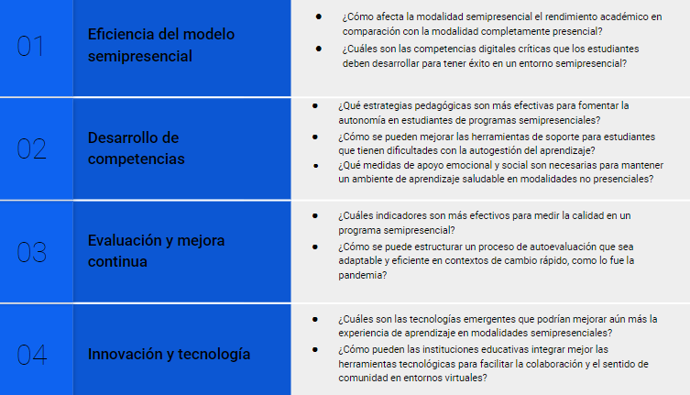

La pandemia con todas sus vicisitudes e impactos, sin duda fue un momento muy difícil en todo sentido, por supuesto la docencia en el posgrado no es la excepción. Sin embargo, para la Maestría en Apicultura Tropical, sirve de acicate (estímulo tipo el aguijón de la abeja melífera) y motivación para procurar estos cambios, que ahora consideramos trascendentales en este momento histórico del programa, en relación con su misión, objetivos y compromiso con la calidad.

1. **Referencias bibliográficas**

Acosta, C., Ortega, D. & Diaz, Y. (2020). Educación presencial con mediación virtual: una experiencia de Honduras en tiempos de COVID-19. *Revista Digital de Investigación en Docencia Universitaria,14*(2), e1229. <https://doi.org/10.19083/ridu.2020.1229>

Agencia Centroamericana de Acreditación de Posgrados (ACAP) (2018). *Manual de acreditación*. <https://acapca.org/documentos-acap/>.

Agencia Centroamericana de Acreditación de Posgrados (ACAP) (2018). *Guía de autoevaluación de la ACAP*. P. 46 <https://acapca.org/documentos-acap/>.

Armas-Alba, L. & Alonso-Rodríguez, I. (2021). Las TIC y competencia digital en la respuesta a las necesidades educativas especiales durante la pandemia: Una revisión sistemática. *Revista Internacional De Pedagogía E Innovación Educativa*, *2*(1), 11–48. <https://doi.org/10.51660/ripie.v2i1.58>

Bates, A. W. (2015). *Teaching in a digital age: Guidelines for designing teaching and learning for a digital age*. Tony Bates Associates Ltd.

Bernard, R. M., Abrami, P. C., Borokhovski, E., Wade, C. A., Tamim, R. & Surkes, M. A. (2004). A meta-analysis of blended learning and the impact on student outcomes*.* *Education and Training, 48*(5), 322-331.

Begoña, M. (2004). Educación y nuevas tecnologías: Educación a distancia y educación virtual. *Revista de Teoría y Didáctica de las Ciencias Sociales, 9*, 209-222.

Consejo Nacional de Rectores (CONARE), Oficina de Planificación de la Educación Superior (2004). *Dictamen sobre la propuesta de creación de la Maestría en Apicultura Tropical*. <https://agd.una.ac.cr/share/s/4-UcwKcbR-OQi99BgnAE9w>

Consejo Universitario de la Universidad Nacional (2011, 30 de noviembre). *Acuerdo general sobre las modalidades excepcionales para la ejecución de los cursos del I ciclo, I y II trimestre, I y II cuatrimestre de 2023*. Alcance N.º 1 a la UNA Gaceta N.º 15-2022. https://documentos.una.ac.cr/bitstream/handle/unadocs/14932/UNA%20GACETA%2015-2022%20Alcance%2001%20firmado.pdf?sequence=1

Consejo Universitario (2022) *Reglamento del Sistema de Estudios de Posgrado*. <https://documentos.una.ac.cr/handle/unadocs/2553>.

García-Peñalvo, F. J., Corell, A., Abella-García, V.& Grande, M. (2020). La evaluación online en la educación superior en tiempos de la COVID-19. *Revista Iberoamericana de Tecnología en Educación y Educación en Tecnología*, (26), 1-12. https://doi.org/10.24215/18509959.26.e12

Gardner, H. (1983). *Frames of Mind: The Theory of Multiple Intelligences*. Basic Books.

Gardner, H. (1993). *Multiple Intelligences: The Theory in Practice*. Basic Books.

Garrison, D. R. & Anderson, T. (2003). *E-learning in the 21st century: A community of inquiry framework for conceptualizing e-learning*. Routledge Falmer.

Garrison, D. R. & Vaughan, N. D. (2008). *Blended Learning in Higher Education: Framework, Principles, and Guidelines*. John Wiley & Sons.

Gómez, M. (2017). El proceso de enseñanza/aprendizaje a distancia y semipresencial. Dos casos concretos en los Grados de Educación. *Revista Iberoamericana de Informática Educativa,* *26*, 96-106.

Hernández, P. (2021). *Informe Final de evaluación de cursos de la VIII promoción de la MAT*. Maestría en Apicultura Tropical, Centro de Investigaciones Apícolas Tropicales, Universidad Nacional, p.61.

Hernández, P. & Sánchez, L. (2022). *Pecoreo innovador: El reto creativo de la Maestría en Apicultura Tropical para adaptar la mediación pedagógica en tiempos de pandemia*. https://unaobservatorio.una.ac.cr/course/view.php?id=2&section=15

Hernández, P., Sánchez, L. & Gallardo, M. (2024). *Informe de fin de IX cohorte 2022-2023. Maestría en Apicultura Tropical*. ttps://agd.una.ac.cr/share/s/I4QTlhcWS66JnmLuzur5xw

Hidalgo, R. (2022). *UNA-VD-DISC-005-2022 Instrucciones para la incorporación de las modalidades de trabajos finales de graduación en los planes de estudio, aspectos curriculares de los cursos para el diseño, presentación y ejecución de los trabajos finales de graduación, asignación de carga académica y otras recomendaciones*. Vicerrectoría de Docencia, Universidad Nacional. <https://documentos.una.ac.cr/handle/unadocs/15334>

Kolb, D. A. (1984). *Experiential Learning: Experience as the Source of Learning and Development*. Prentice Hall.

Maestría en Apicultura Tropical. (2024). *Estadísticas de personas graduadas MAT – CINAT*. [www.cinat.una.ac.cr/maestria/index.php/graduados](http://www.cinat.una.ac.cr/maestria/index.php/graduados)

Means, B., Toyama, Y., Murphy, R., Bakia, M. & Jones, K. (2014). The effectiveness of online and blended learning: A meta-analysis of the empirical literature. *Teachers College Record, 116*(1), 1-47. https://doi.org/10.1177/016146811411600104

Moore, M. G. & Kearsley, G. (2011). *Distance Education: A Systems View of Online Learning*. Cengage Learning.

OPS-OMS. (11 de marzo, 2020). *La OMS caracteriza COVID-19 como una pandemia*. <https://www.paho.org/es/noticias/11-3-2020-oms-caracteriza-covid-19-como-pandemia>

Organización Mundial de la Salud (OMS). (2020, 20 de junio). *Cronología de la respuesta de la OMS a la Covid-19*.

Palloff, R. M. & Pratt, K. (2007). *Building Online Learning Communities: Effective Strategies for the Virtual Classroom*. Jossey-Bass.

Prácticas Apícolas-CINAT. (2022, 26 de julio). *Marianyela Ramírez, graduada de la MAT nos cuenta cómo fue cursar el posgrado durante la pandemia*. YouTube. https://youtu.be/y9xhkSU9J28

Prácticas Apícolas-CINAT (2022, 08 de agosto) *Rafael Calderón, docente de la MAT, comenta las estrategias de aprendizaje en temas de patología apícola*. YouTube <https://www.youtube.com/watch?v=Rv86QjFoKq8>

Rojas, G., Romero, R., Pacheco, R., Villalobos, C. & Gómez, A. (2021). Modelado estadístico para la gestión de los primeros tres meses de la COVID-19 en Costa Rica. *Estudios De La Gestión: Revista Internacional De Administración*, (10), 55–74. <https://doi.org/10.32719/25506641.2021.10.3>

Sánchez, L., Hernández, P. & Alfaro, J. (2024). *Plan de Estudios Maestría en Apicultura Tropical*. <https://agd.una.ac.cr/share/s/VX5hXdSYQEiU86TRuFwYpw>

UNA. (2013). *Reglamento general sobre los Procesos de Enseñanza y Aprendizaje de la UNA*. <https://documentos.una.ac.cr/handle/unadocs/3085>

Vygotsky, L. S. (1978). *Mind in Society: The Development of Higher Psychological Processes*. Harvard University Press.

1. Máster en Gestión de Innovación Tecnológica y Master en Apicultura Tropical de la Universidad Nacional,  https://orcid.org/0009-0007-0382-6069.
2. Máster en Tropical Bees and beekeeping in Tropical Climates, Universidad de Utrecht, Holanda. Catedrático por la Universidad Nacional de Costa Rica, https://orcid.org/0000-0003-4903-8176.
3. Médico Veterinario, Maestría y Doctorado en reproducción del ácaro varroa en abejas melíferas. Coordina el Programa de Patología Apícola (CINAT-UNA), https://orcid.org/0000-0002-6991-6899
4. Según el reporte de Estadísticas de personas graduadas, las personas graduadas de la MAT se encuentran presentes en países como Ecuador, Francia, Paraguay, Nicaragua, El Salvador, Honduras, México, Colombia, Panamá y Costa Rica.
5. Los ocho componentes propuestos por ACAP son: estudiantes, graduados, profesores, procesos formativos, investigación e innovación, gestión académica y administrativa, vinculación a través de la extensión y proyección social e internacionalización.
6. Se refiere a la herramienta de una para validar el modelo de negocio de un proyecto en su fase inicial. Su creador Ash Maurya, se basó en la metodología Lean Startup y el modelo bussiness canvas.
7. Padlet es una herramienta en línea para realizar tableros interactivos para compilar, presentar y organizar información (https://es.padlet.com).
8. Coggle.it es una aplicación web gratuita para elaborar mapas mentales (<https://coggle.it>)
9. Jamboard es una pizarra digital colaborativa.